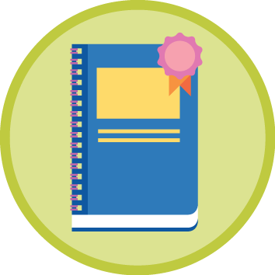
เฉลยชิ้นงานที่ 2 เรื่อง การหยิบจับและใช้ของใช้ส่วนตัว
ได้__________คะแนน
คะแนนเต็ม 10 คะแนน
วันที่________เดือน_______________พ.ศ.___________
ชื่อ_____________________________เลขที่______ชั้น__________

นักเรียนฝึกปฏิบัติหยิบจับและใช้ของใช้ส่วนตัวตามรายการที่กำหนด จากนั้นบันทึกผล
✓
ลงในแบบบันทึก โดยเขียนเครื่องหมาย ลงใน และตอบคำถาม

แก้วน้ำมีหู หวี ช้อนและส้อม แปรงสีฟัน
และแก้วน้ำไม่มีหู

(ตัวอย่างคำตอบ)
แบบบันทึกสำหรับนักเรียน
1. การหยิบจับและใช้ของใช้ส่วนตัวเป็นการทำงานเพื่อช่วยเหลือตนเองใช่หรือไม่
ใช่ ไม่ใช่
2. นักเรียบหยิบจับและใช้ของใช้ส่วนตัวใดได้ถูกวิธี (ตอบได้มากกว่า 1 ข้อ)
แปรงสีฟัน ช้อนและส้อม
หวี แก้วน้ำมีหู แก้วน้ำไม่มีหู
3. วิธีการหยิบจับและใช้ของใช้ส่วนตัวที่นักเรียนทำได้ถูกต้องนั้นเป็นอย่างไร
เขียนอธิบายหรือออกมาบอกเล่าหน้าชั้นเรียนเพียง 1 ข้อ
(ช้อนและส้อมใช้มือขวาจับด้ามช้อนและใช้มือซ้ายจับด้ามส้อมตักอาหารจนกว่า
จะรับประทานอาหารเสร็จ)

✓
✓
✓
✓
✓
✓

